ИНФОРМАЦИОННОЕ ПИСЬМО

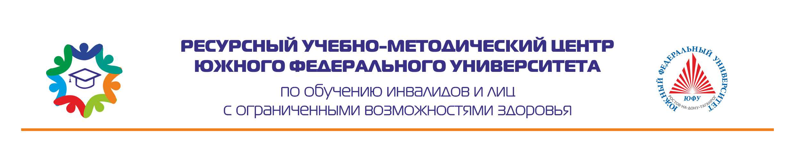
Уважаемые коллеги!

В соответствии с Концепцией проведения конкурсов по профессиональному мастерству среди инвалидов и лиц с ограниченными возможностями здоровья «Абилимпикс» на 2018-2020 годы, Планом основных мероприятий по подготовке и проведению Х международного чемпионата по профессиональному мастерству среди инвалидов и лиц с ограниченными возможностями здоровья «Абилимпикс» в г. Москве в 2021 году, утвержденным Распоряжением Правительства Российской Федерации от 29.01.2020 г. №-137-р, письмом Министерства науки и высшего образования от 15.05.2020 г. № МН-3/166-ДА, Ресурсный учебно-методический центр по обучению инвалидов и лиц с ограниченными возможностями здоровья Южного федерального университета совместно с Ресурсным учебно-методическим центром Северо-Кавказского федерального университета проводит региональный межвузовский этап VI Национального чемпионата профессионального мастерства для лиц с инвалидностью «Абилимпикс».
Региональный межвузовский этап VI Национального чемпионата профессионального мастерства для лиц с инвалидностью «Абилимпикс» проводится по следующим компетенциям:
1. «Учитель начальных классов»;
2. «Психология»;
3. «Адаптивная физическая культура»;
4. «Предпринимательство»;
5. «Социальная работа»;
6. «Сетевое системное администрирование».

Приглашаем Вас принять участие в региональном межвузовском этапе VI Национального чемпионата профессионального мастерства для лиц с инвалидностью «Абилимпикс».
К участию приглашаются студенты с инвалидностью, обучающиеся по программам высшего образования.

Сроки проведения:
1.Регистрация участников – до 14 сентября 2020 года.
2.Проведение конкурса - 24 сентября 2020 года.

Площадки для проведения регионального межвузовского этапа VI Национального чемпионата профессионального мастерства для лиц с инвалидностью «Абилимпикс»: ФГАУ ВО «Южный федеральный университет» и ФГАОУ ВО «Северо-Кавказский федеральный университет».
В Южном федеральном университете (г. Ростов-на-Дону) конкурс проводится по компетенциям:
1. «Учитель начальных классов»;
2. «Психология»;
3. «Адаптивная физическая культура»;
В Северо-Кавказском федеральном университете (г. Ставрополь), по компетенциям:
4. «Предпринимательство»;
5. «Социальная работа»;
6. «Сетевое системное администрирование».

Регистрация участников регионального межвузовского этапа VI Национального чемпионата профессионального мастерства для лиц с инвалидностью «Абилимпикс» по компетенциям:
1. «Учитель начальных классов»;
2. «Психология»;
3. «Адаптивная физическая культура»;
осуществляется по ссылке – https://docs.google.com/forms/d/e/1FAIpQLScUclKtr-ObTHbcy5gf1iRE56Rug2M-Ml16qTuTRV5V9KdPKw/viewform?vc=0&c=0&w=1&flr=0;
по компетенциям:
4. «Предпринимательство»;
5. «Социальная работа»;
6. «Сетевое системное администрирование»
осуществляется по ссылке – https://docs.google.com/forms/d/12o0VxBh6HKWD9h6pn-LDTSjortZnJNxR_Eoy2eBq6g4/viewform?edit_requested=true.

В связи с распространением пандемии COVID-19 и требованиями Роспотребнадзора, возможно проведение регионального межвузовского этапа VI Национального чемпионата профессионального мастерства для лиц с инвалидностью «Абилимпикс» в дистанционном формате.

Справочную информацию по вопросам участия можно получить у специалиста РУМЦ ЮФУ:
Родина Мария Александровна, 8(863) 218-40-00, доб.10187, моб. +7 (938) 155-63-37, marrodina@sfedu.ru.

